Исправления по лабораторным работам
Определение расстояния до галактики по сверхновым типа Ia
Лазарева В. И., группа ИУ5-52Б
Лабораторная работа 2
База данных, шаблоны

1. Пустой created_at, insert-скрипт
Замечание преподавателя: «почему в БД created_at пустую? ПОВТОРНО Подготовить insert правильно (файл скрипт)»
Что сделано. Создание таблиц и начальные данные разнесены в два файла: db/01_schema.sql (таблицы и ограничения) и db/02_insert.sql (скрипт insert). Docker выполняет их по порядку при создании базы.
- в insert-скрипте id не указываются — их выдаёт SERIAL, поэтому новые записи добавляются без ошибок;
- created_at и updated_at указаны явно у каждой записи;
- в таблице created_at объявлен как NOT NULL DEFAULT CURRENT_TIMESTAMP, поэтому у записей, созданных кнопкой «Далее», дата ставится автоматически и пустой быть не может;
- пароли пользователей хранятся в виде хэша, а не открытым текстом.
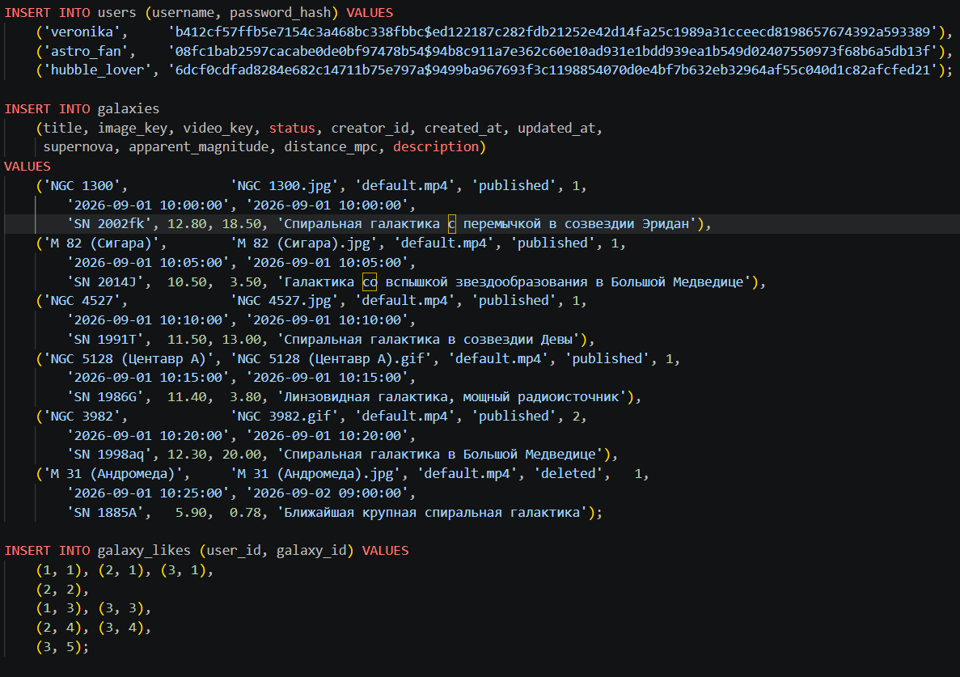
Рисунок 1 — скрипт db/02_insert.sql: id не указаны, даты заполнены у каждой записи
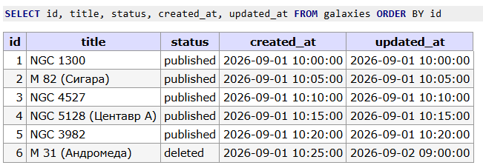
Рисунок 2 — created_at и updated_at заполнены у всех записей таблицы galaxies
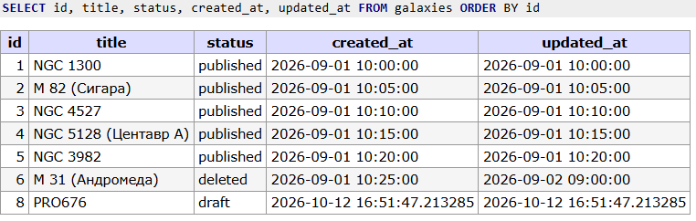
Рисунок 3 — черновик, созданный кнопкой «Далее» (id 8): дата создания проставлена автоматически

2. Ограничения на обязательные поля в БД
Замечание преподавателя: «ПОСТАВИТЬ Ограничение на обязательные поля в БД»
Что сделано. Ограничения заданы в самой базе данных, а не только в коде:
- NOT NULL — поля, которые заполняются кнопкой «Далее»: title, image_key, video_key; системные поля status, creator_id, created_at, updated_at; у пользователя username и password_hash;
- поля supernova, apparent_magnitude, distance_mpc, description могут быть пустыми, пока галактика — черновик: они заполняются кнопкой «Опубликовать»;
- chk_published_filled — опубликованная галактика обязана иметь сверхновую, видимую звёздную величину и расстояние;
- chk_title_not_blank — название не может быть пустой строкой; chk_distance_positive — расстояние больше нуля;
- uq_galaxies_one_draft — у пользователя не больше одного черновика;
- триггер trg_galaxies_updated_at сам ставит дату обновления при любом изменении записи.
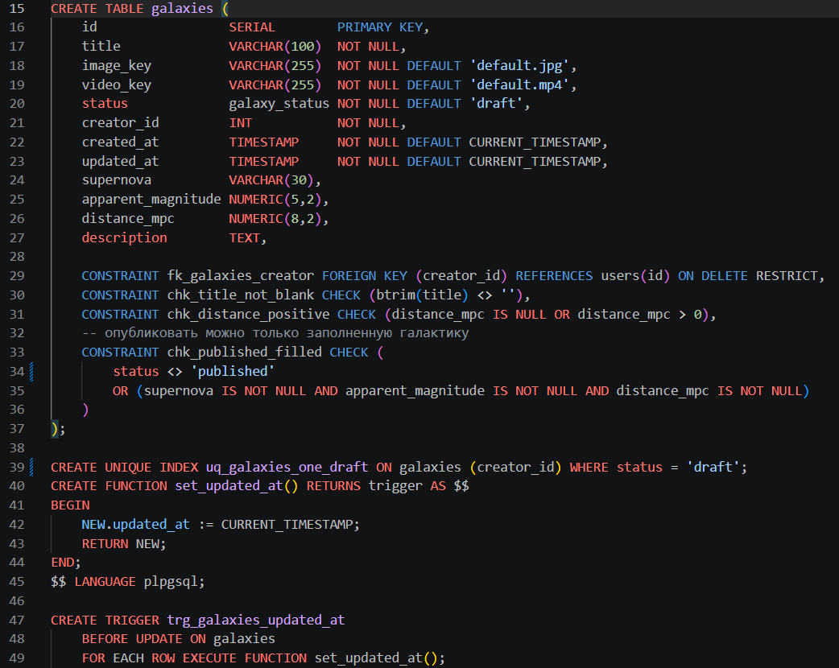
Рисунок 4 — создание таблицы galaxies с ограничениями (db/01_schema.sql)
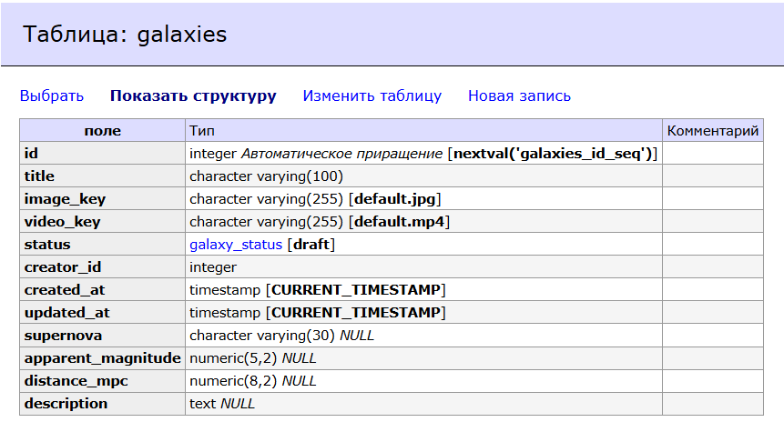
Рисунок 5 — структура таблицы galaxies: обязательные поля без пометки NULL
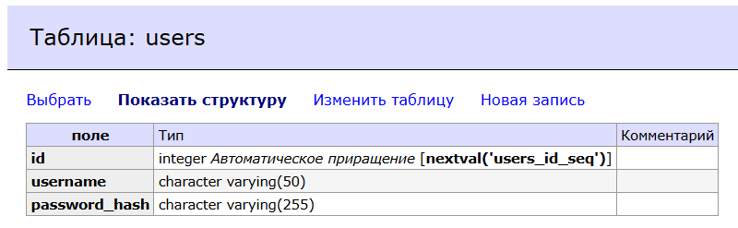
Рисунок 6 — структура таблицы users: логин и пароль обязательные
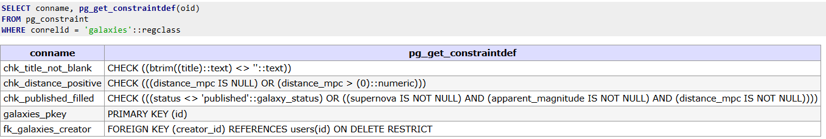
Рисунок 7 — ограничения таблицы galaxies в базе данных
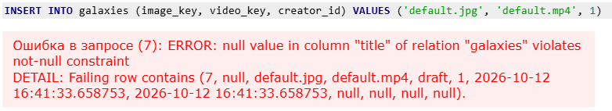
Рисунок 8 — проверка: база не даёт добавить галактику без названия

3. Таблицы переименованы в galaxies
Замечание преподавателя: «переименовать везде таблицы и в коде galaxies. Без Services»
Что сделано. Таблица услуг называется galaxies, таблица лайков — galaxy_likes с полем galaxy_id, ORM-модель — Galaxy. Слово «services» убрано из схемы, insert-скрипта, моделей, запросов и шаблонов. Удаление выполняется SQL-запросом UPDATE galaxies SET status = 'deleted'.
Новые имена видны на рисунках 1, 4, 5 и 7.

4. Пароль обязательный
Замечание преподавателя: «почему пароль не обязательный?»
Что сделано. Поле password_hash в таблице users объявлено NOT NULL. В insert-скрипте у каждого пользователя задан хэш пароля (рисунок 1), в структуре таблицы поле без пометки NULL (рисунок 6). Пароль хранится в виде хэша, а не открытым текстом.

5. Видимая звёздная величина названа правильно
Замечание преподавателя: «видимая величина назови правильно»
Что сделано. Поле называется apparent_magnitude — видимая звёздная величина сверхновой (в обозначении m). Раньше было неточное magnitude. На страницах подписи тоже исправлены: «Видимая звёздная величина, m» (рисунки 10 и 11).

6. Дата обновления
Замечание преподавателя: «где дата обновления»
Что сделано. Добавлено поле updated_at TIMESTAMP NOT NULL. Его автоматически обновляет триггер trg_galaxies_updated_at при любом изменении записи: публикации, удалении, правке в Adminer (рисунки 4 и 2).

7. Название обязательное
Замечание преподавателя: «почему название не обязательное»
Что сделано. Поле title объявлено NOT NULL и не может быть пустой строкой (chk_title_not_blank). Название вводится вместе с фото и видео до кнопки «Далее», поэтому даже у черновика оно всегда есть. Без названия база запись не примет (рисунок 8).
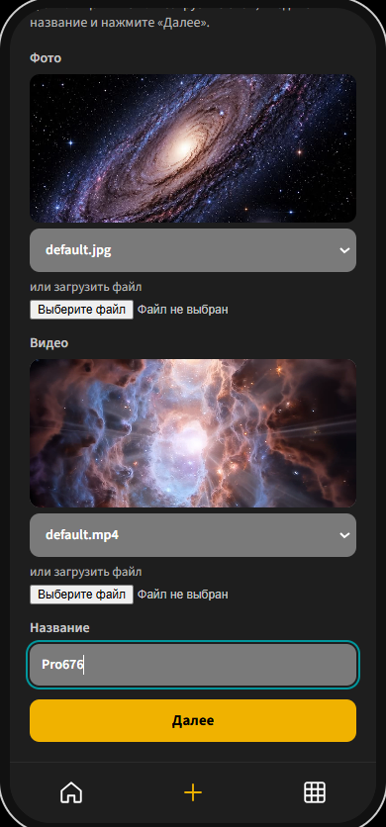
Рисунок 9 — окно «Далее»: фото, видео и название — обязательные поля черновика
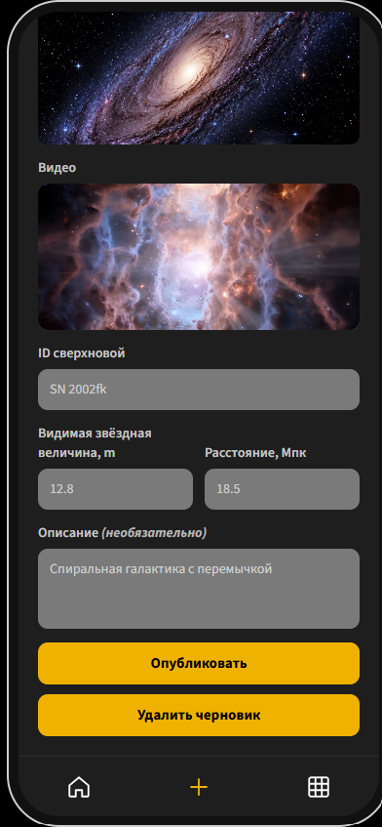
Рисунок 10 — после «Далее»: поля, которые заполняются кнопкой «Опубликовать»

8. Фильтрация по видимой звёздной величине
Замечание преподавателя: «поля по теме: видимая величина и расстояния. Фильтрация по видимой величине»
Что сделано. Поля по теме — видимая звёздная величина apparent_magnitude и расстояние distance_mpc. На плитке фильтрация идёт по видимой звёздной величине: два слайдера «от» и «до» и кнопка «Найти». Границы слайдеров берутся из базы.
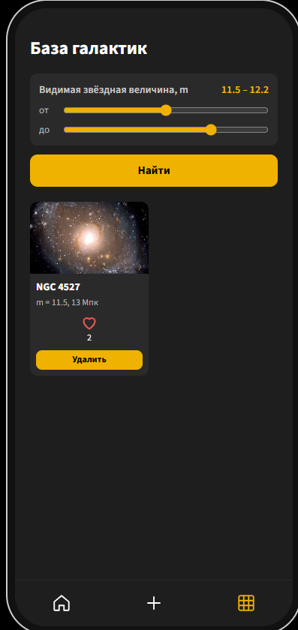
Рисунок 11 — фильтрация по видимой звёздной величине (11,5–12,5)
Лабораторная работа 3
Веб-сервис

1. Таблицы и код переименованы в galaxies
Замечание преподавателя: «переименовать везде таблицы и в коде galaxies. Без Services»
Что сделано. Таблица услуг называется galaxies, таблица лайков — galaxy_likes с полем galaxy_id, ORM-модель — Galaxy, тип статуса — galaxy_status. Слово «services» убрано из схемы БД, insert-скрипта, моделей, роутеров, README и коллекции Postman.
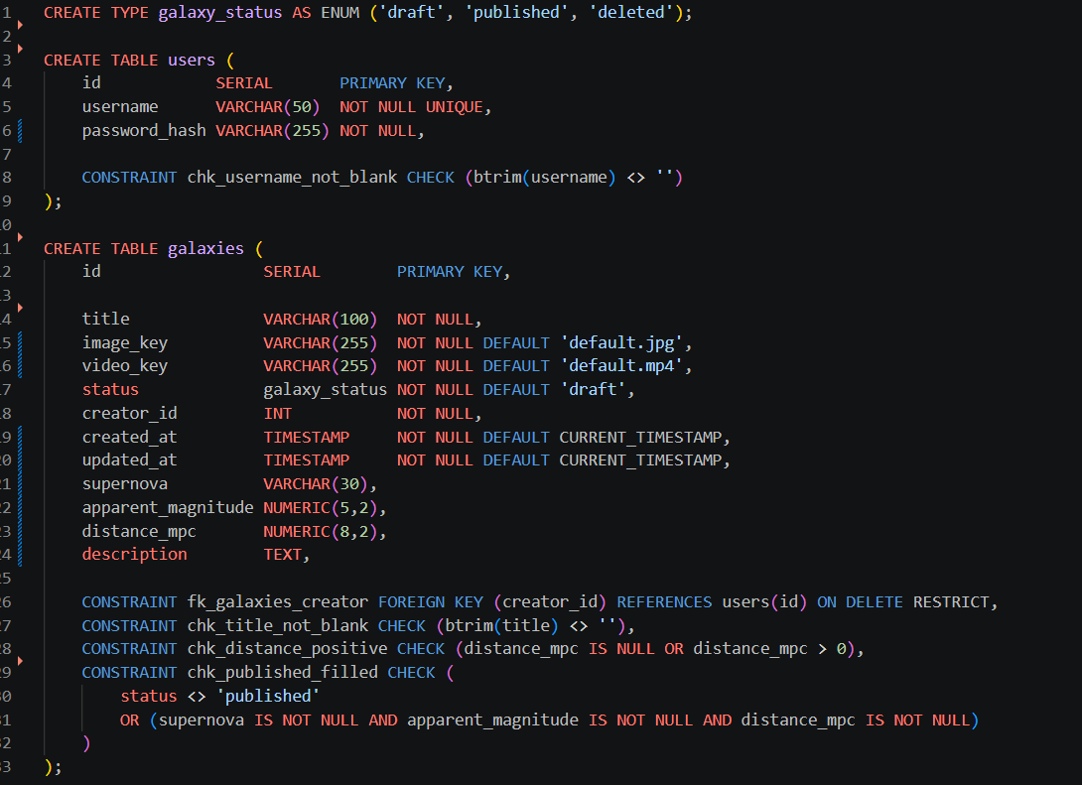
Рисунок 12 — таблицы users и galaxies в db/01_schema.sql
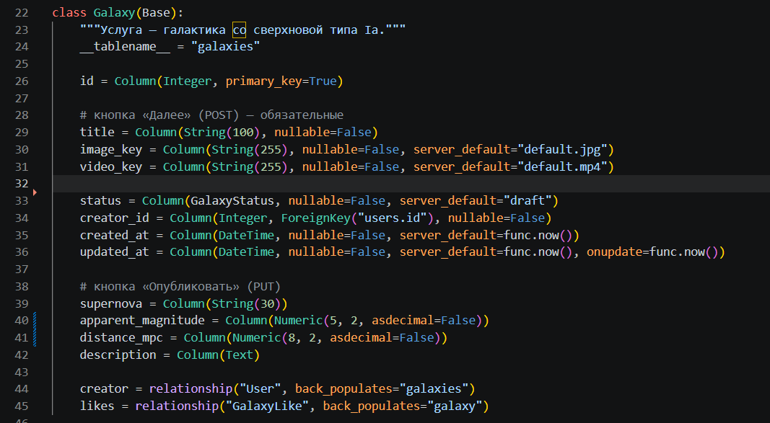
Рисунок 13 — ORM-модель Galaxy, таблица galaxies

2. Ровно 10 методов
Замечание преподавателя: «ПОЧЕМУ У Тебя 11? СДЕЛАТЬ МОИ 10 методов сделать!»
Что сделано. Раньше лента была разбита на два отдельных запроса, поэтому получалось 11. Теперь методов ровно 10, как в задании, и в коллекции Postman по одному запросу на метод. Лента без id и лента с next=true — это один метод GET /api/galaxies/feed с разными параметрами.
№ | Метод | URL | Назначение
1 | GET | /api/galaxies | список опубликованных, фильтр по видимой звёздной величине
2 | GET | /api/galaxies/feed | лента: без id — первая, id + next=true — следующая
3 | GET | /api/galaxies/draft | поля черновика (id не указывается)
4 | POST | /api/galaxies | кнопка «Далее» — создание черновика
5 | PUT | /api/galaxies/draft/publish | кнопка «Опубликовать»
6 | DELETE | /api/galaxies/{id} | мягкое удаление, только свои
7 | POST | /api/galaxies/{id}/like | лайк: 1 — поставить, 0 — отменить
8 | POST | /api/users/register | регистрация
9 | POST | /api/users/login | аутентификация (заглушка ЛР4)
10 | POST | /api/users/logout | деавторизация (заглушка ЛР4)
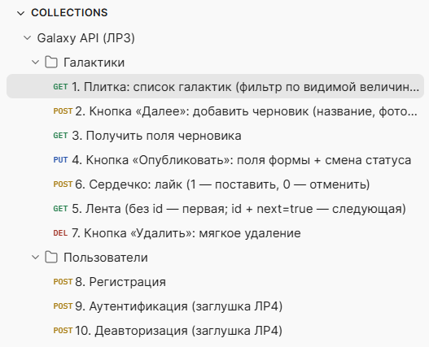
Рисунок 14 — коллекция Postman из 10 запросов

3. Кнопки «Далее» и «Опубликовать» и их методы
Замечание преподавателя: «POST это кнопка Далее, почему у тебя все поля заполнены сразу? А Опубликовать это какой метод? РАЗБЕРИСЬ, ВСЕ ИСПРАВИТЬ и чтобы сама знала и могла объяснить. СОПОСТАВЬ САМА КНОПКИ и методы (почему в опубликовать нужны поля, а у тебя ничего?!)»
Что было неправильно. POST принимал сразу все поля галактики, а PUT публикации не принимал ничего и только менял статус. Это не совпадало с интерфейсом: в нём два шага, и поля вводятся на втором.
Как теперь. Методы повторяют шаги страницы «Регистрация сверхновой»:
- кнопка «Далее» → `POST /api/galaxies`. Передаются только название и два файла: title, image, video. Файлы сохраняются в MinIO под латинскими именами. Создаётся черновик, остальные поля пустые (null);
- открытие формы черновика → `GET /api/galaxies/draft`. Возвращает поля черновика, чтобы показать их в форме;
- кнопка «Опубликовать» → `PUT /api/galaxies/draft/publish`. В теле передаются поля, которые пользователь ввёл в форме: supernova, apparent_magnitude, distance_mpc, description. Сервер сохраняет их и меняет статус draft → published. Без этих полей публикация невозможна (код 400), это же проверяет ограничение chk_published_filled в БД;
- кнопки «Удалить» и «Удалить черновик» → `DELETE /api/galaxies/{id}`.
Соответствие всех кнопок и методов:
Страница | Кнопка / действие | Метод | Какие поля передаются
Плитка | «Найти» (слайдер) | GET /api/galaxies | magnitude_from, magnitude_to
Плитка | «Удалить» | DELETE /api/galaxies/{id} | —
Лента | открыть / стрелка «следующая» | GET /api/galaxies/feed | id, next
Лента | сердечко | POST /api/galaxies/{id}/like | like (0/1)
Регистрация сверхновой | «Далее» | POST /api/galaxies | title, файлы image, video
Регистрация сверхновой | открытие формы черновика | GET /api/galaxies/draft | —
Регистрация сверхновой | «Опубликовать» | PUT /api/galaxies/draft/publish | supernova, apparent_magnitude, distance_mpc, description
Регистрация сверхновой | «Удалить черновик» | DELETE /api/galaxies/{id} | —
Регистрация пользователя | «Зарегистрироваться» | POST /api/users/register | username, password
Регистрация пользователя | «Войти» / «Выйти» | POST /api/users/login, /logout | заглушки до ЛР4
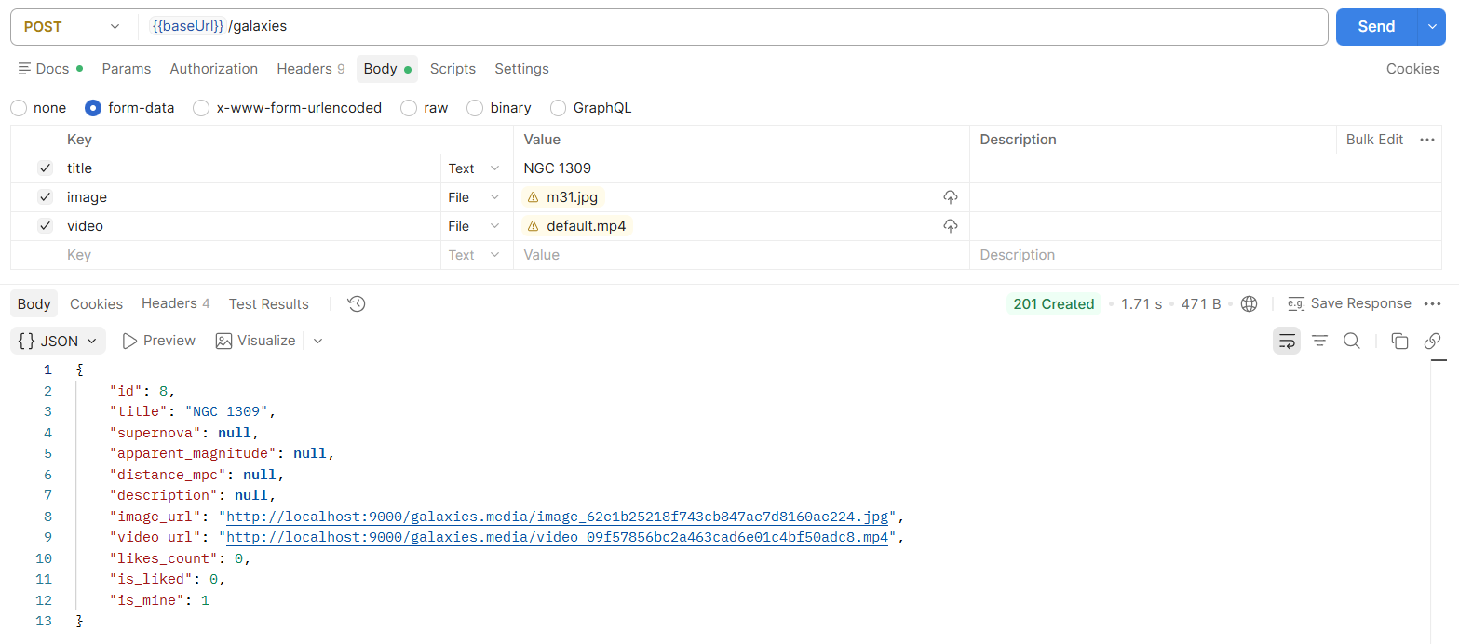
Рисунок 15 — кнопка «Далее»: переданы только название, фото и видео; остальные поля null
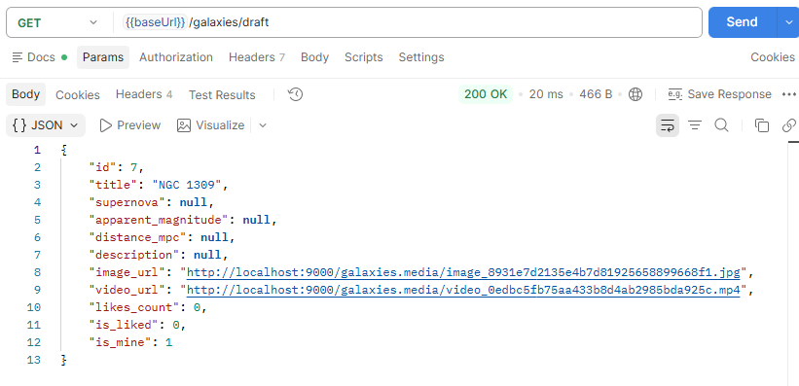
Рисунок 16 — поля черновика после «Далее»
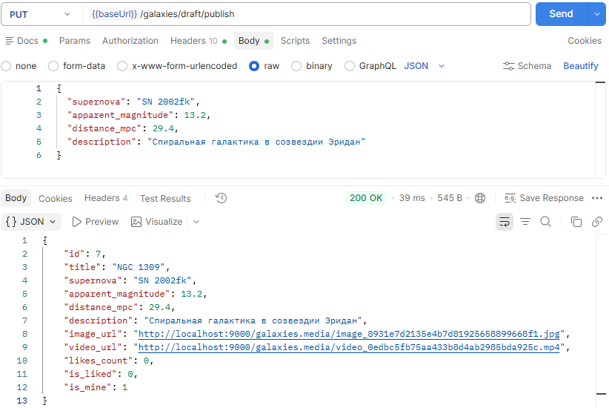
Рисунок 17 — кнопка «Опубликовать»: поля формы в теле PUT-запроса, в ответе они заполнены
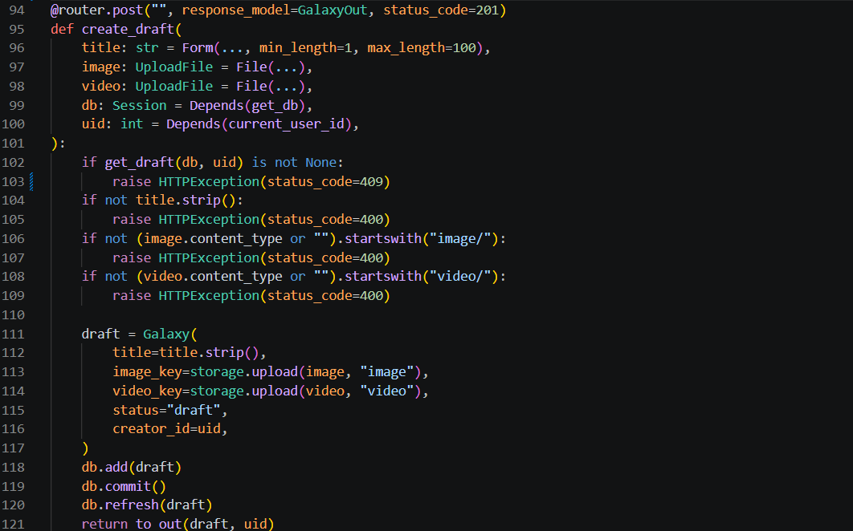
Рисунок 18 — код метода «Далее» (create_draft): только title, image, video
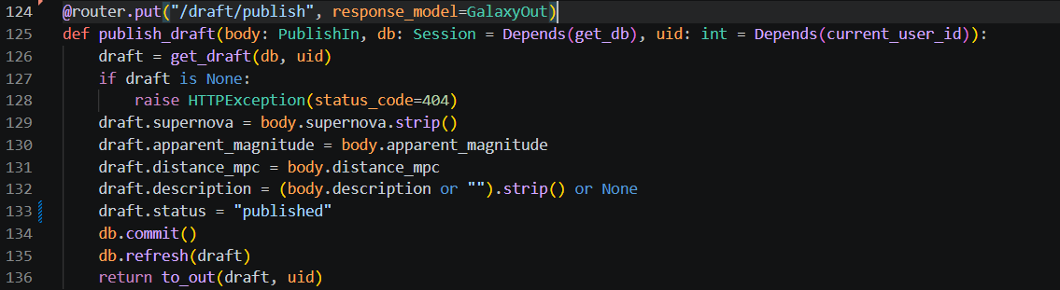
Рисунок 19 — код метода «Опубликовать» (publish_draft): сохраняет поля формы и меняет статус
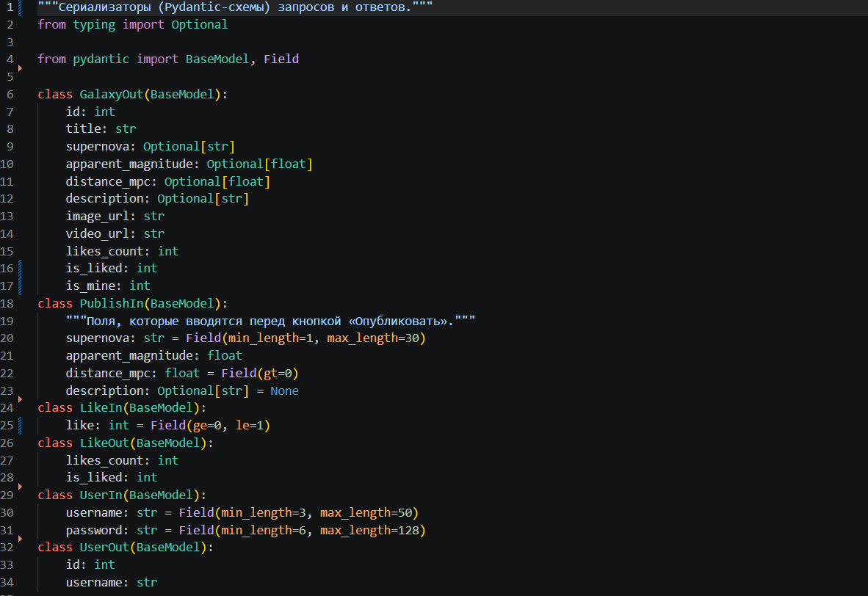
Рисунок 20 — сериализаторы: PublishIn — поля кнопки «Опубликовать»
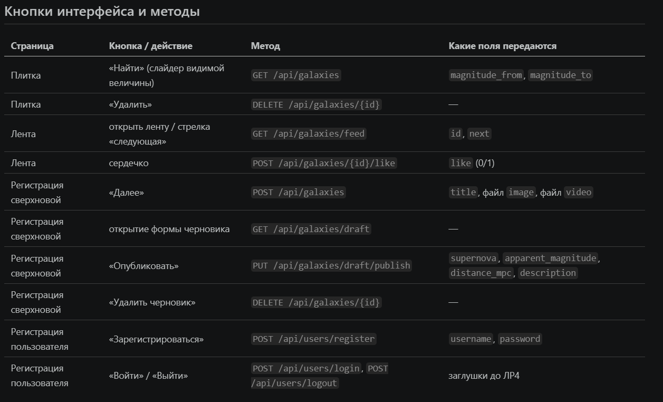
Рисунок 21 — таблица соответствия кнопок и методов в README

4. Читаемые скриншоты
Замечание преподавателя: «скрины нечитаемые»
Что сделано. Все скриншоты сняты заново: с увеличенным масштабом и только с нужной областью — адрес запроса, тело запроса и ответ с кодом. Отчёт со скриншотами (файл Skrinshoty_LR3_galaxy.docx) полностью заменён.
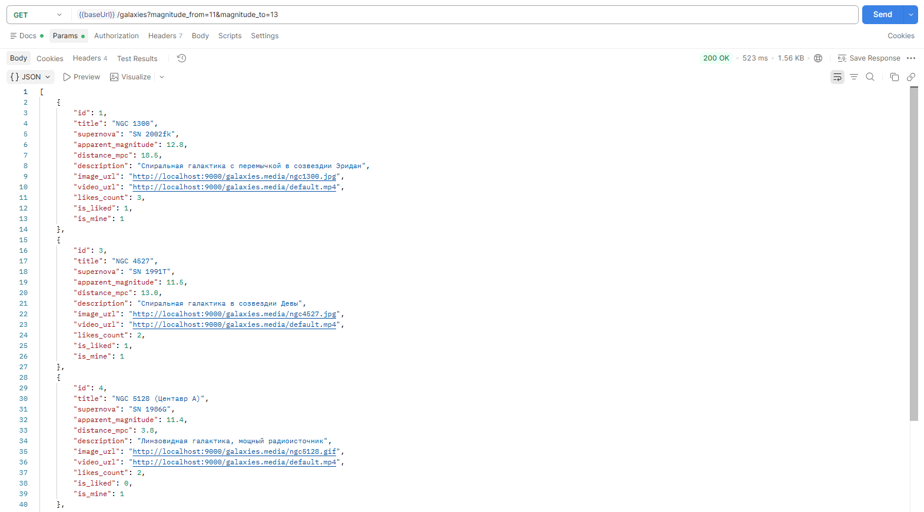
Рисунок 22 — пример скриншота: фильтр по видимой звёздной величине и ответ сервера

5. ER-диаграмма (draw.io)
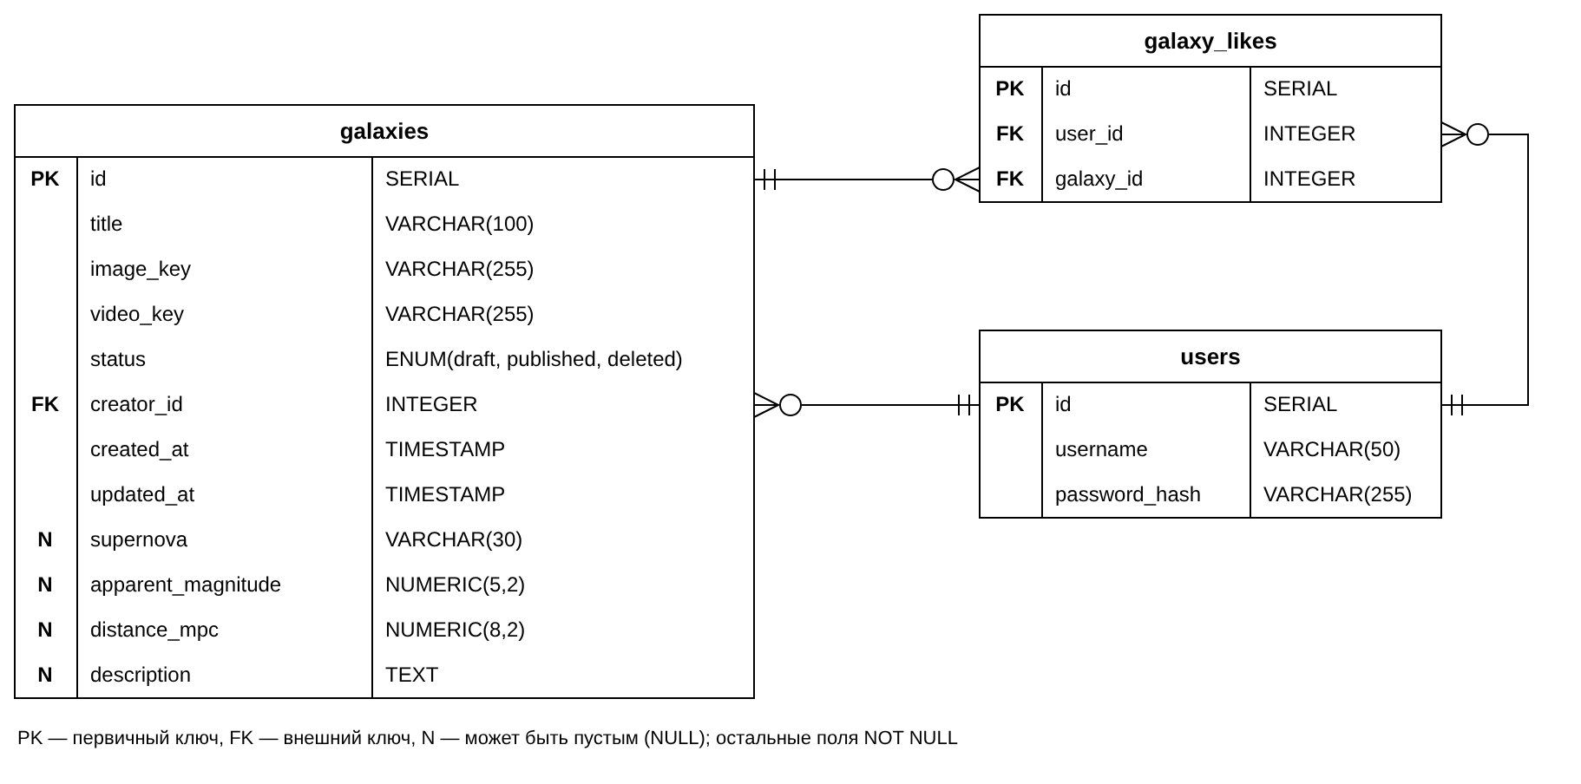
Рисунок 23 — исправленная ER-диаграмма

5.1. Переименование
Замечание преподавателя: «переименовать galaxies»
Что сделано. На диаграмме таблицы galaxies, galaxy_likes (поле galaxy_id) и users (рисунок 23).

5.2. Сетка
Замечание преподавателя: «убрать сетку»
Что сделано. Сетка в draw.io выключена, на картинке диаграммы её нет.

5.3. Связи
Замечание преподавателя: «связи ровные сделать»
Что сделано. Таблицы выровнены так, что связи galaxies.id → galaxy_likes.galaxy_id и users.id → galaxies.creator_id идут ровными горизонтальными линиями, а связь users.id → galaxy_likes.user_id — прямыми углами справа. Использована нотация «вороньей лапки»: один — ноль или много.

5.4. Пароль
Замечание преподавателя: «почему пароль не обязательный?»
Что сделано. Поле users.password_hash объявлено NOT NULL в БД (рисунок 12) и в модели. В insert-скрипте у каждого пользователя задан хэш пароля, новый пользователь регистрируется только с паролем.
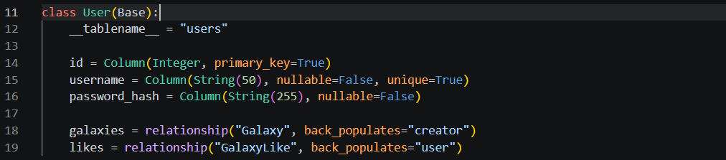
Рисунок 24 — модель User: password_hash обязательный

5.5. Видимая звёздная величина
Замечание преподавателя: «видимая величина назови правильно»
Что сделано. Поле называется apparent_magnitude — видимая звёздная величина сверхновой (m). Используется в БД, модели, сериализаторах и фильтре списка (рисунки 12, 13, 22).

5.6. Дата обновления
Замечание преподавателя: «где дата обновления»
Что сделано. Добавлено поле updated_at TIMESTAMP NOT NULL. Его обновляет триггер trg_galaxies_updated_at при любом изменении записи. В выборке видно, что у опубликованной и удалённой галактик дата обновления позже даты создания.
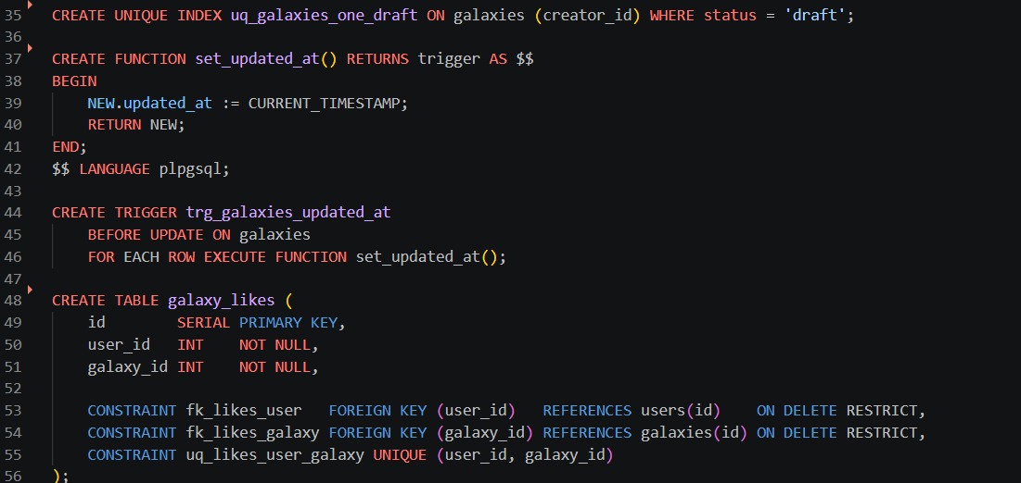
Рисунок 25 — триггер даты обновления, индекс «один черновик», таблица galaxy_likes
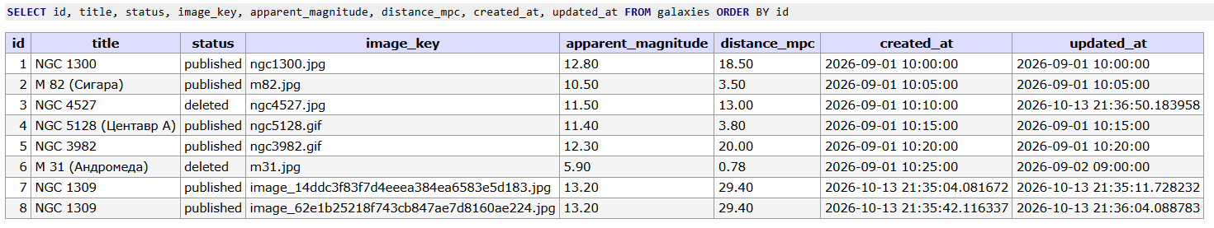
Рисунок 26 — данные после запросов: created_at и updated_at заполнены

5.7. Название
Замечание преподавателя: «почему название не обязательное»
Что сделано. Поле title объявлено NOT NULL и не может быть пустой строкой (chk_title_not_blank). Название передаётся уже на кнопке «Далее», поэтому оно есть даже у черновика (рисунки 12 и 15).

6. Диаграмма классов

6.1. Размер и страницы
Замечание преподавателя: «под А4 ужас пустоты. СТРАНИЦЫ по теме, Перенос текста страниц сделать»
Что сделано. Диаграмма занимает весь лист А4. Страницы названы по теме: «Лента галактик», «Каталог галактик (плитка)», «Регистрация сверхновой (добавление)», «Регистрация пользователя». Для названий и текста страниц включён перенос.

6.2. Страницы как классы
Замечание преподавателя: «страницы сделать классами с 2 полосками»
Что сделано. Каждая страница — класс с двумя полосками: заголовок, поля (что показывает страница) и операции (кнопки и методы API, которые они вызывают). Связи: страницы → интерфейсы API → наборы методов → модели → таблицы БД.
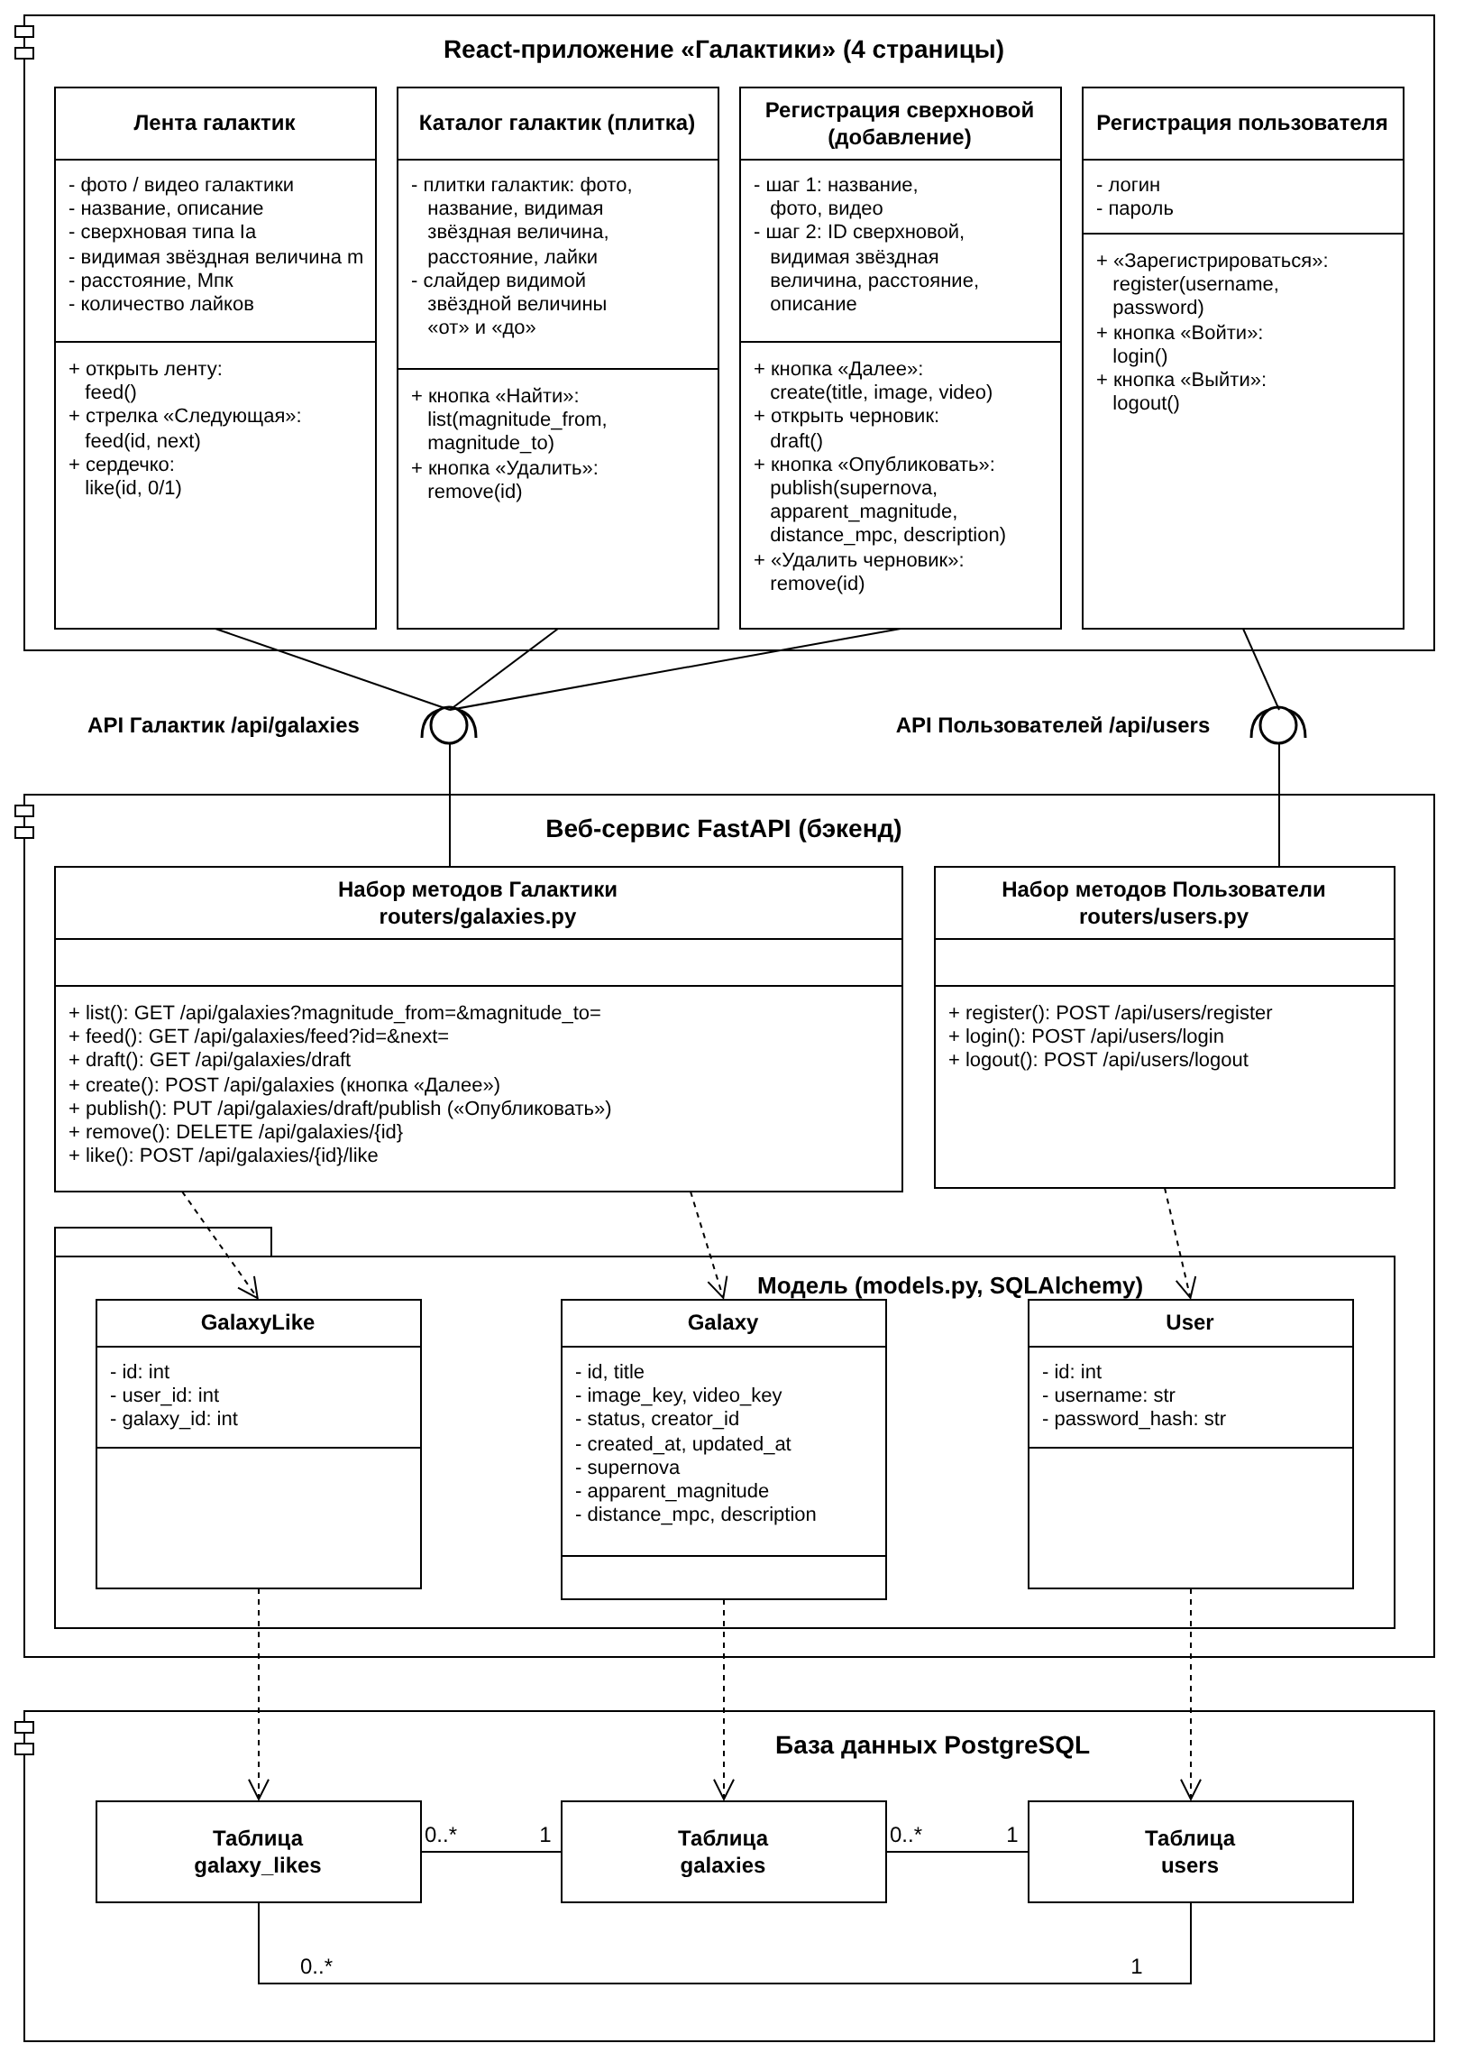
Рисунок 27 — исправленная диаграмма классов

7. Поля по теме и фильтрация
Замечание преподавателя: «поля по теме: видимая величина и расстояния. Фильтрация по видимой величине»
Что сделано. Поля по теме — видимая звёздная величина apparent_magnitude и расстояние distance_mpc. Список галактик фильтруется по видимой звёздной величине параметрами magnitude_from и magnitude_to (рисунок 22).
Лабораторная работа 4
Авторизация, Swagger, документация

1. Оформление
Замечание преподавателя: «сделать исправления в одном файле»
Что сделано. Исправления по всем лабораторным работам собраны в одном файле. Каждый раздел начинается с замечания преподавателя, дальше — что сделано и рисунок. Нумерация рисунков сквозная.

2. Заголовки в Postman
Замечание преподавателя: «ВО ВСЕХ МЕТОДАХ POSTMAN почему заголовки не везде белые»
Что было. Кука попадала в запросы через хранилище кук Postman (окно Cookies). Такой заголовок Postman добавляет сам и показывает серым как скрытый — поэтому в одних запросах заголовок был, а в других его не было видно.
Что сделано. Во всех 10 запросах коллекции Galaxy.postman_collection.json на вкладке Headers явно добавлен и включён (белая галочка) заголовок:
Cookie: session_id={{session_id}}
Значение берётся из переменной коллекции session_id, в неё вставляется кука из браузера (DevTools → Application → Cookies) после входа через Swagger. Хранилище кук Postman очищено, кука передаётся только этим заголовком.
- переменная session_id пустая — запрос от гостя: список и лента — 200, методы создателя — 401;
- в переменной кука из браузера — запрос от авторизованного пользователя.
№ | Метод | URL | Заголовок Cookie
1 | GET | /api/galaxies | включён
2 | POST | /api/galaxies | включён
3 | GET | /api/galaxies/draft | включён
4 | PUT | /api/galaxies/draft/publish | включён
5 | GET | /api/galaxies/feed | включён
6 | POST | /api/galaxies/{id}/like | включён
7 | DELETE | /api/galaxies/{id} | включён
8 | POST | /api/users/register | включён
9 | POST | /api/users/login | включён
10 | POST | /api/users/logout | включён
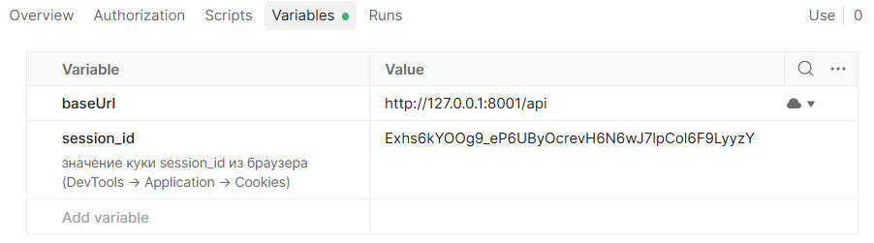
Рисунок 28 — Переменная коллекции session_id со значением куки из браузера
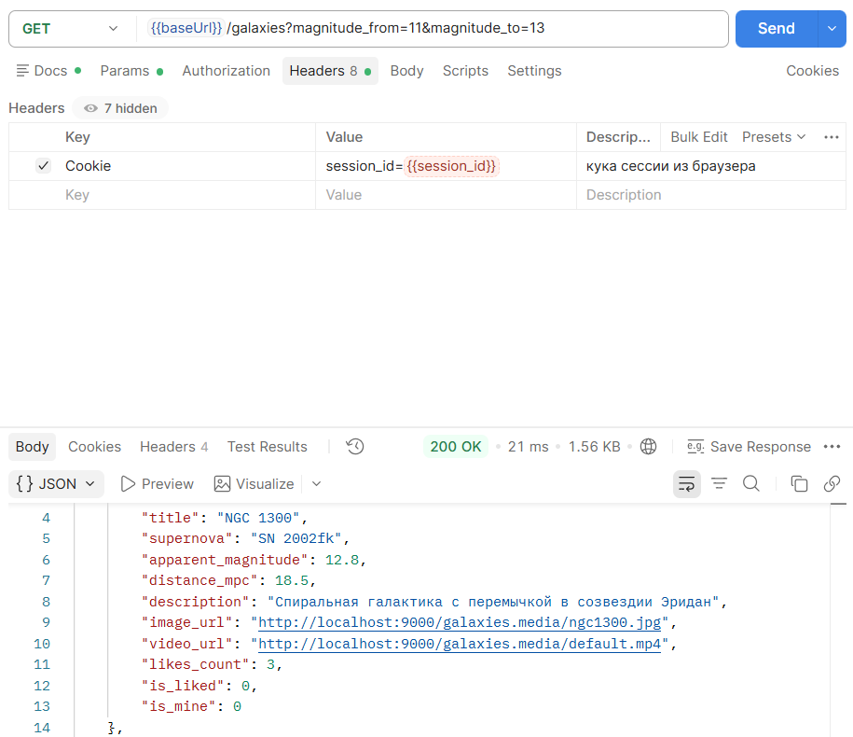
Рисунок 29 — Postman, гость: GET /api/galaxies — 200, заголовок Cookie включён (белая галочка)
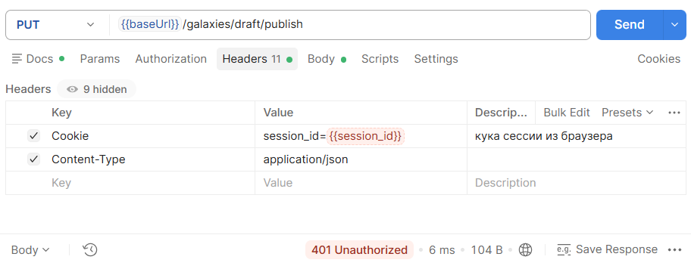
Рисунок 30 — Postman, гость: PUT /api/galaxies/draft/publish — 401
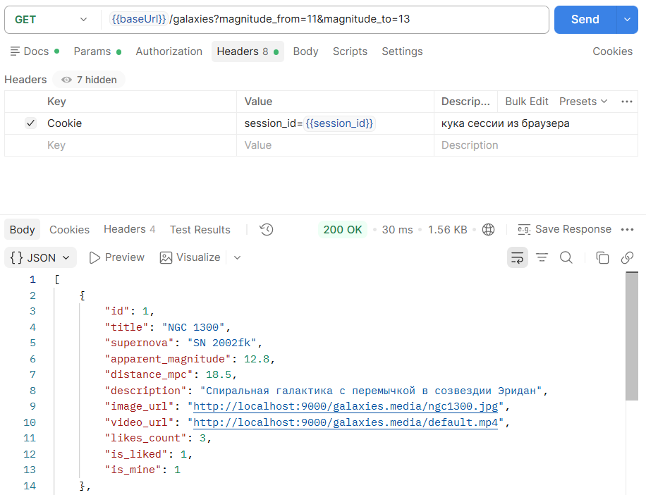
Рисунок 31 — Postman, авторизованный: GET /api/galaxies — 200, is_mine = 1
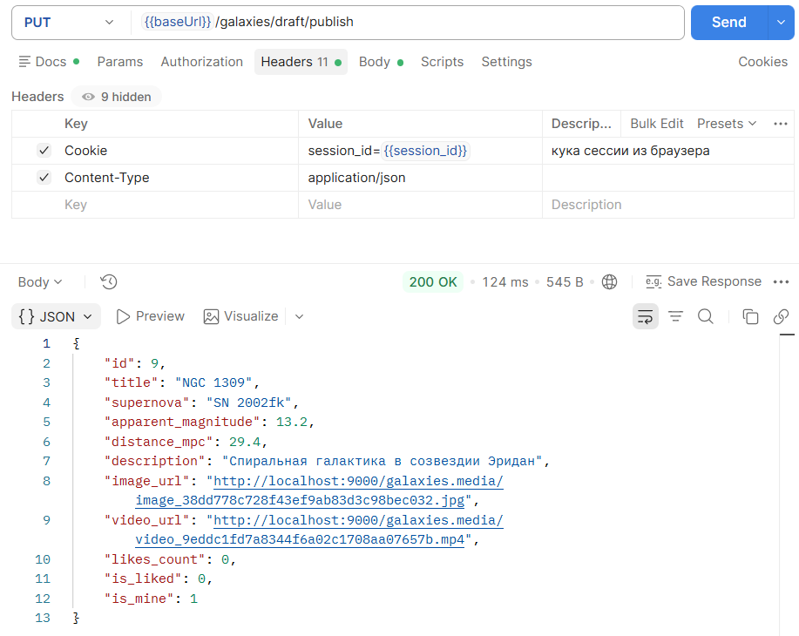
Рисунок 32 — Postman, авторизованный: PUT /api/galaxies/draft/publish — 200, поля обновлены

3. Lua-скрипт для Redis
Замечание преподавателя: «скрипт Lua не сделал»
Что сделано. Добавлен Lua-скрипт redis/sessions.lua. Redis выполняет его у себя (команда --eval) и возвращает все сессии: ключ, пользователя сессии и сколько секунд сессии осталось жить.
-- Все сессии в Redis: ключ, пользователь сессии и сколько секунд ей осталось жить.
local result = {}
local keys = redis.call('KEYS', 'session:*')
for _, key in ipairs(keys) do
local session = cjson.decode(redis.call('GET', key))
table.insert(result, key)
table.insert(result, 'user_id = ' .. session.user_id .. ', username = ' .. session.username)
table.insert(result, 'TTL = ' .. redis.call('TTL', key) .. ' s')
end
if #result == 0 then
return 'no sessions'
end
return result
- redis.call('KEYS', 'session:*') — все ключи сессий;
- cjson.decode(redis.call('GET', key)) — значение сессии (JSON) разбирается в таблицу Lua, из неё берутся user_id и username;
- redis.call('TTL', key) — сколько секунд осталось до удаления сессии.
Папка redis подключена в контейнер Redis как /scripts (в docker-compose.yml: ./redis:/scripts:ro). Запуск из cmd:
docker exec -it galaxy_redis redis-cli --eval /scripts/sessions.lua
1) "session:A57NM0W9O27Ys9eWJz1E3vbtJSKVc7cYUuQ8E9EyrfY"
2) "user_id = 1, username = veronika"
3) "TTL = 86231 s"
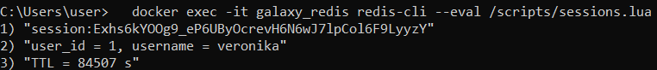
Рисунок 33 — Результат Lua-скрипта: сессия и пользователь сессии

4. Диаграмма последовательности
Замечание преподавателя: «переделать на Draw.io через фигуры UML»
Что сделано. Диаграмма перерисована в draw.io фигурами из палитры UML, а не прямоугольниками и линиями:
- рамка взаимодействия — umlFrame с заголовком «sd»;
- участники — линии жизни umlLifeline (голова и пунктир — одна фигура);
- полоски активации — фигуры активации, привязанные к линиям жизни;
- вызовы — синхронные сообщения (сплошная линия, закрашенная стрелка), ответы — сообщения возврата (пунктир, открытая стрелка); сообщения присоединены к линиям жизни и активациям.
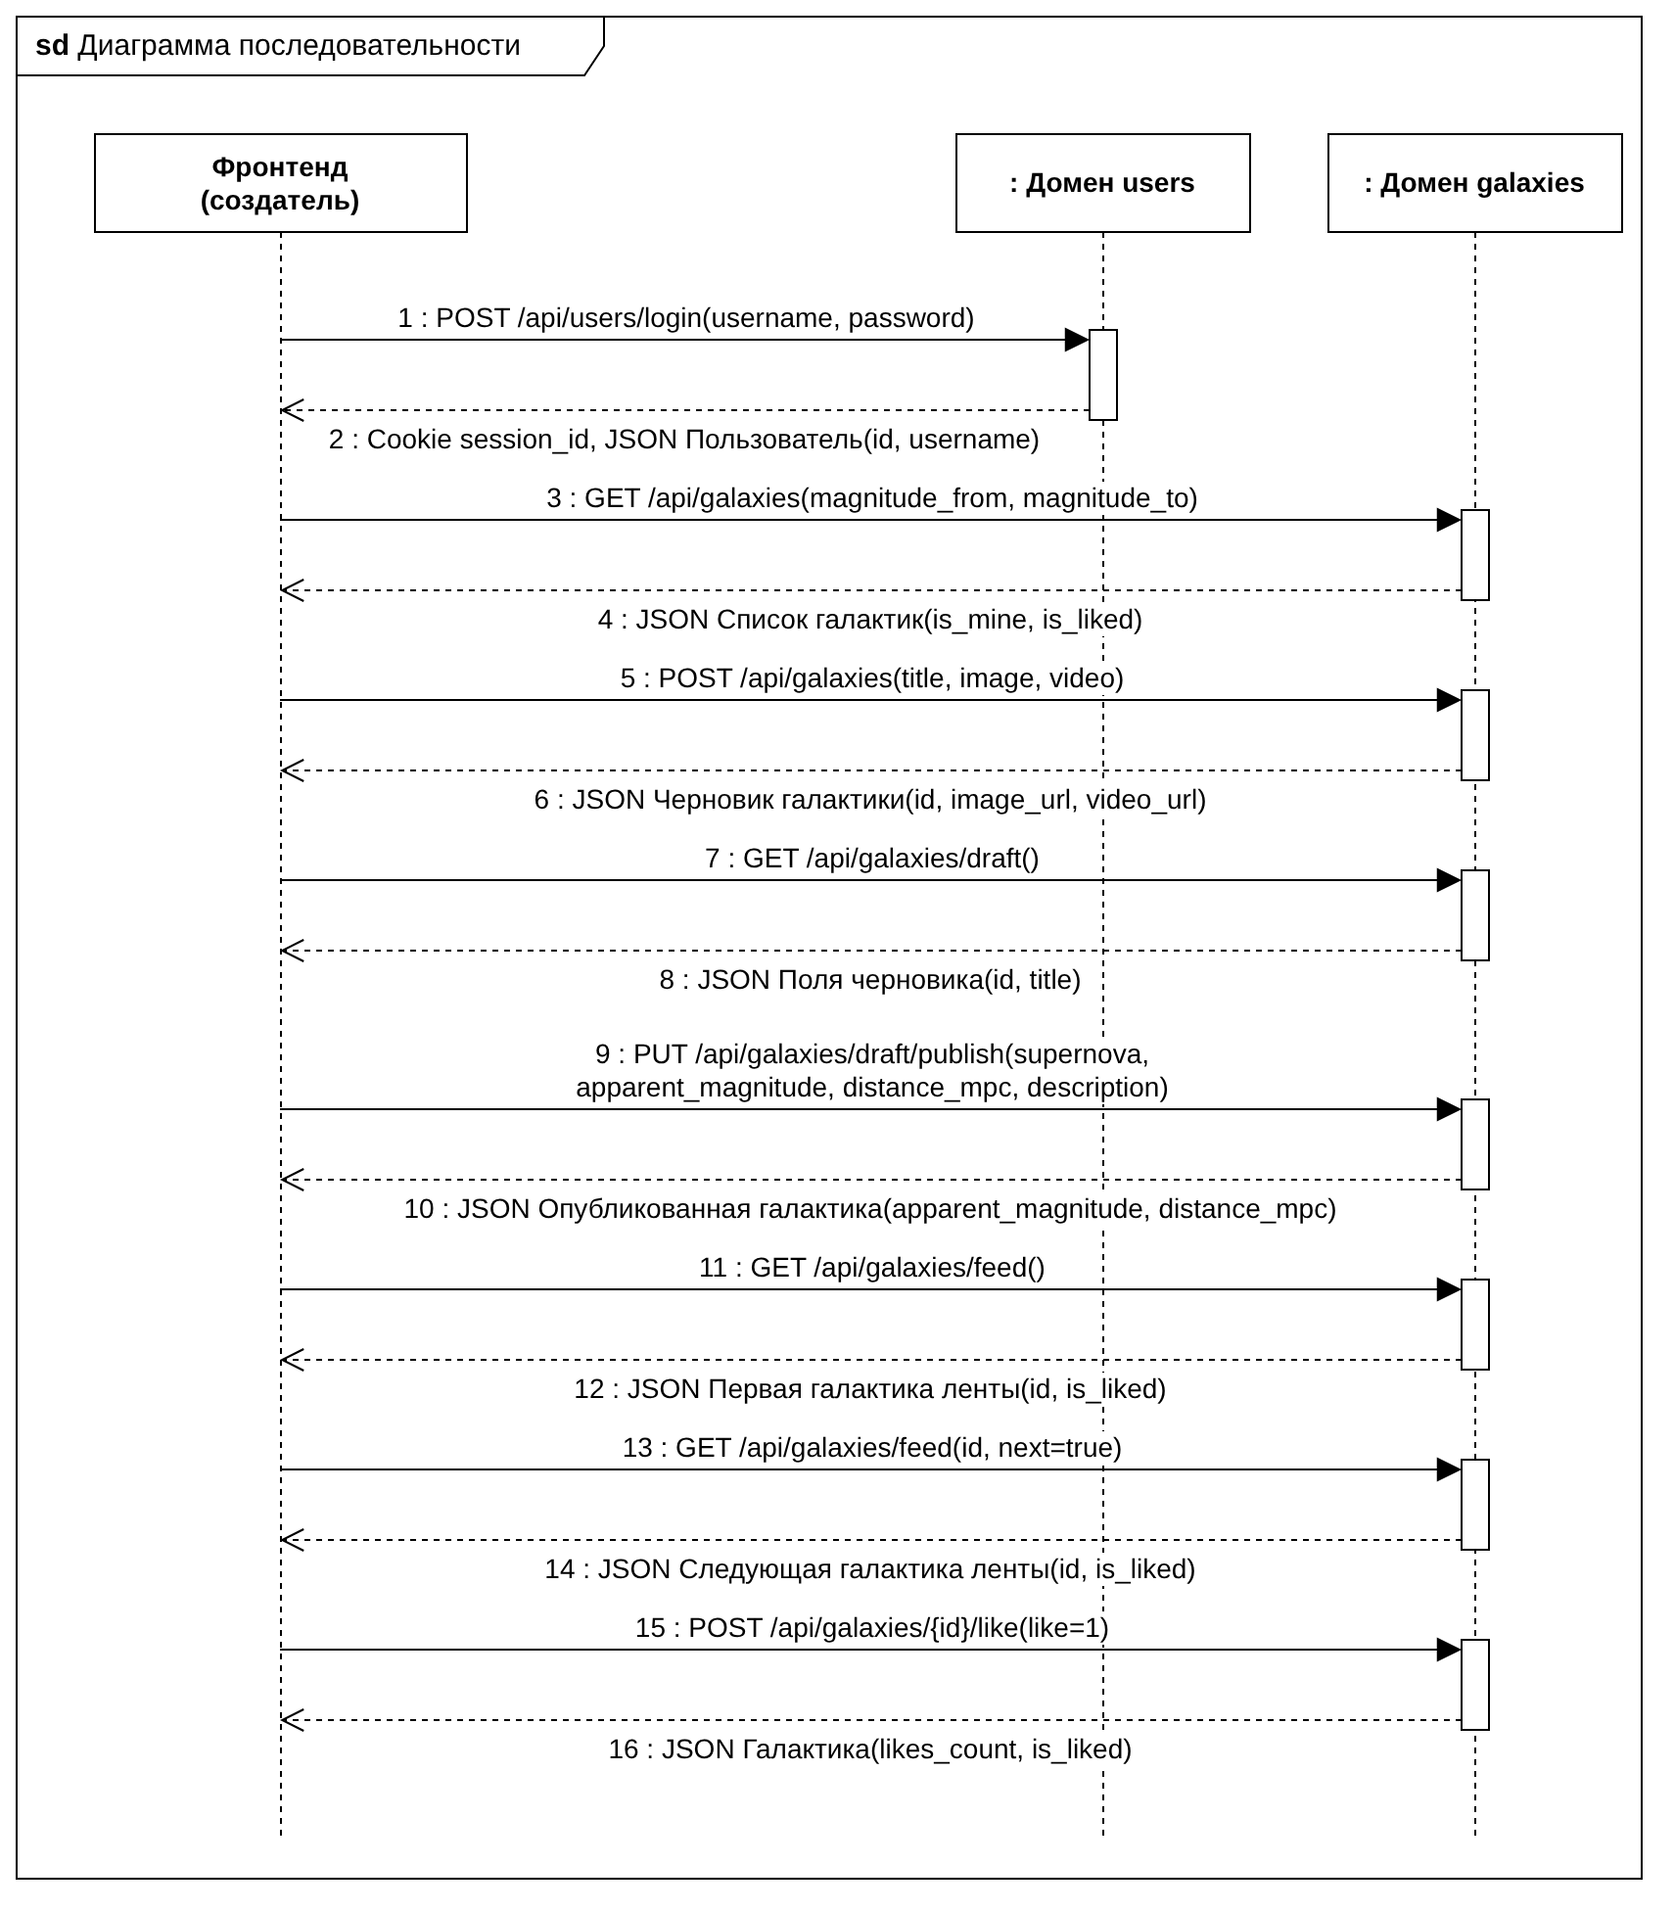
Рисунок 34 — Диаграмма последовательности на UML-фигурах draw.io

5. ER-диаграмма
Замечание преподавателя: «куча пустоты»
Что сделано. Таблицы сдвинуты ближе, колонки сужены: тип поля status записан как galaxy_status, а перечисление значений вынесено в пояснение. Пояснение перенесено под таблицу users — на пустое место справа.
Замечание преподавателя: «правую тоже ровную сделать связь»
Что сделано. Связь users — galaxy_likes теперь прямая вертикальная линия: таблица galaxy_likes стоит ровно над users. Все три связи — прямые линии без изгибов.
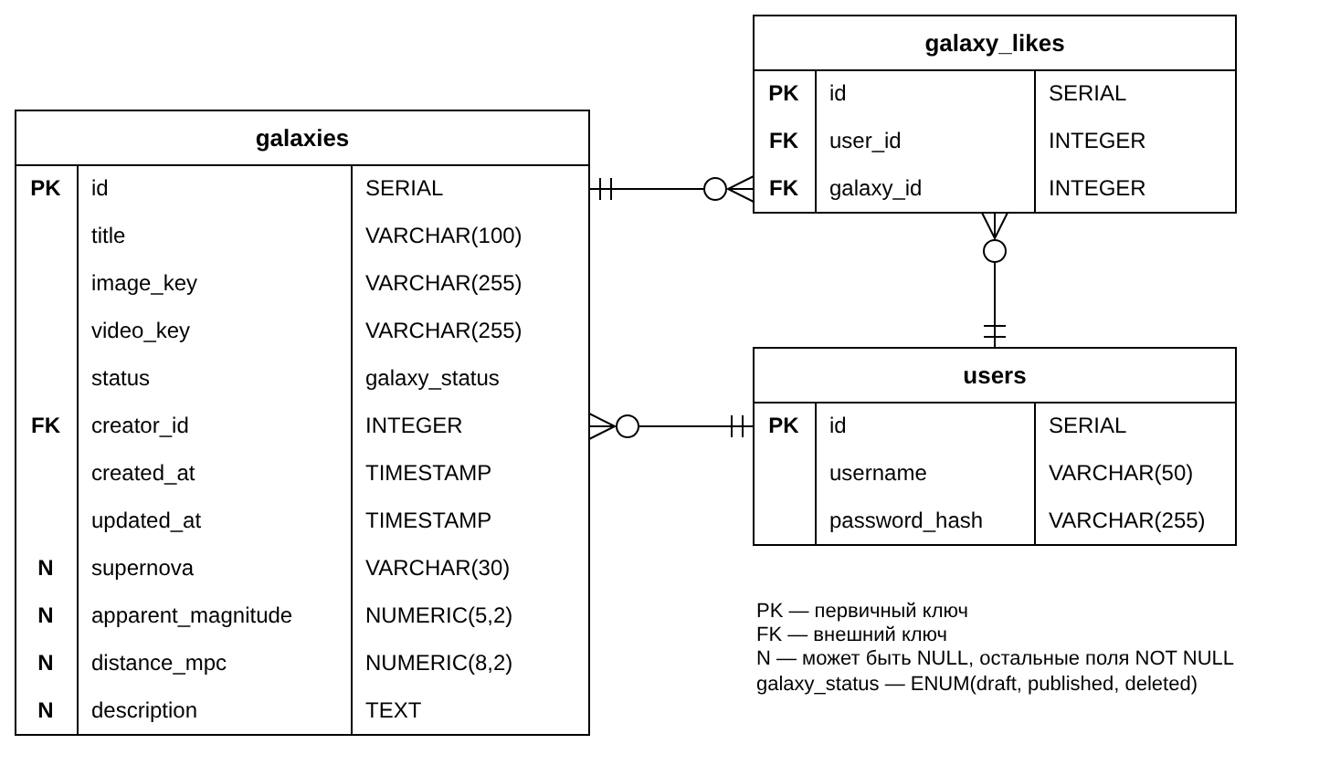
Рисунок 35 — Исправленная ER-диаграмма

6. Диаграмма классов
Замечание преподавателя: «ТЫ СМОТРЕЛА ПРИМЕР?»
Замечание преподавателя: «переделать через UML»
Что сделано. Диаграмма переделана по примеру из методички фигурами UML draw.io: компоненты (module) — React-приложение, Веб-сервис, База данных; классы с двумя полосками; интерфейсы «шарик-гнездо» API Галактик и API Пользователей; пакет «Модель» (folder); зависимости — пунктир с открытой стрелкой; связи таблиц с кратностями 1 и 0..*.
Замечание преподавателя: «откуда детализация страниц, моделей»
Что сделано. Детализация убрана: у страниц и моделей только название и две пустые полоски, как в примере. Методы остались только в наборах методов веб-сервиса (имя метода и HTTP-запрос).
Замечание преподавателя: «все поджать»
Замечание преподавателя: «КОМПАКТНЕЕ Перенос текста страниц сделать. СДЕЛАТЬ ШАХМАТНО»
Что сделано. Названия страниц перенесены на две строки («Страница / ленты» и т. д.), блоки сужены и сдвинуты, диаграмма помещается на лист A4. Страницы стоят в шахматном порядке (лента и добавление ниже, каталог и вход выше), поэтому линии к интерфейсам не пересекают страницы. Таблицы БД тоже расставлены шахматно: galaxy_likes выше в центре, galaxies и users ниже по краям.
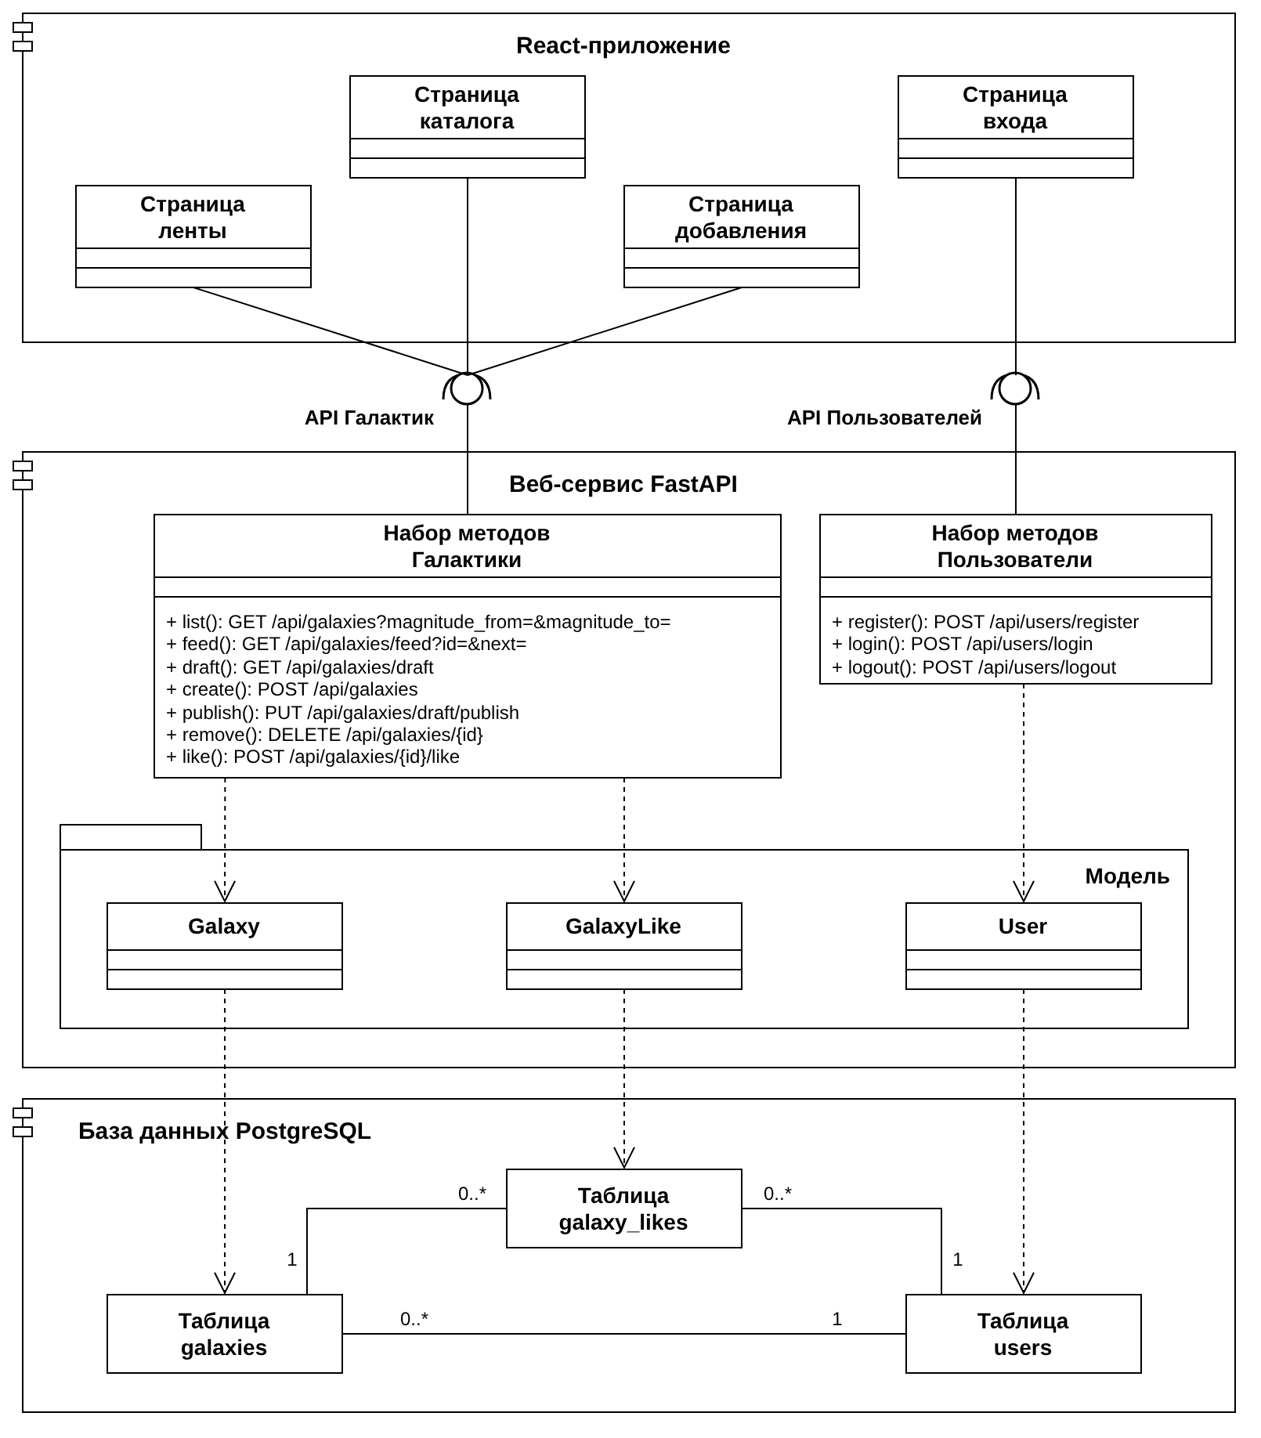
Рисунок 36 — Исправленная диаграмма классов

7. Файлы в репозитории
Файл | Что изменено
Galaxy.postman_collection.json | заголовок Cookie во всех 10 запросах, переменная session_id
redis/sessions.lua | новый Lua-скрипт
docker-compose.yml | папка redis подключена в контейнер Redis как /scripts
README.md | описание заголовка Cookie и Lua-скрипта
reports/sequence_LR4.drawio, .png | новая диаграмма последовательности
reports/er_galaxies.drawio, .png | исправленная ER-диаграмма
reports/class_diagram.drawio, .png | исправленная диаграмма классов

